|  |
| --- |
|  |

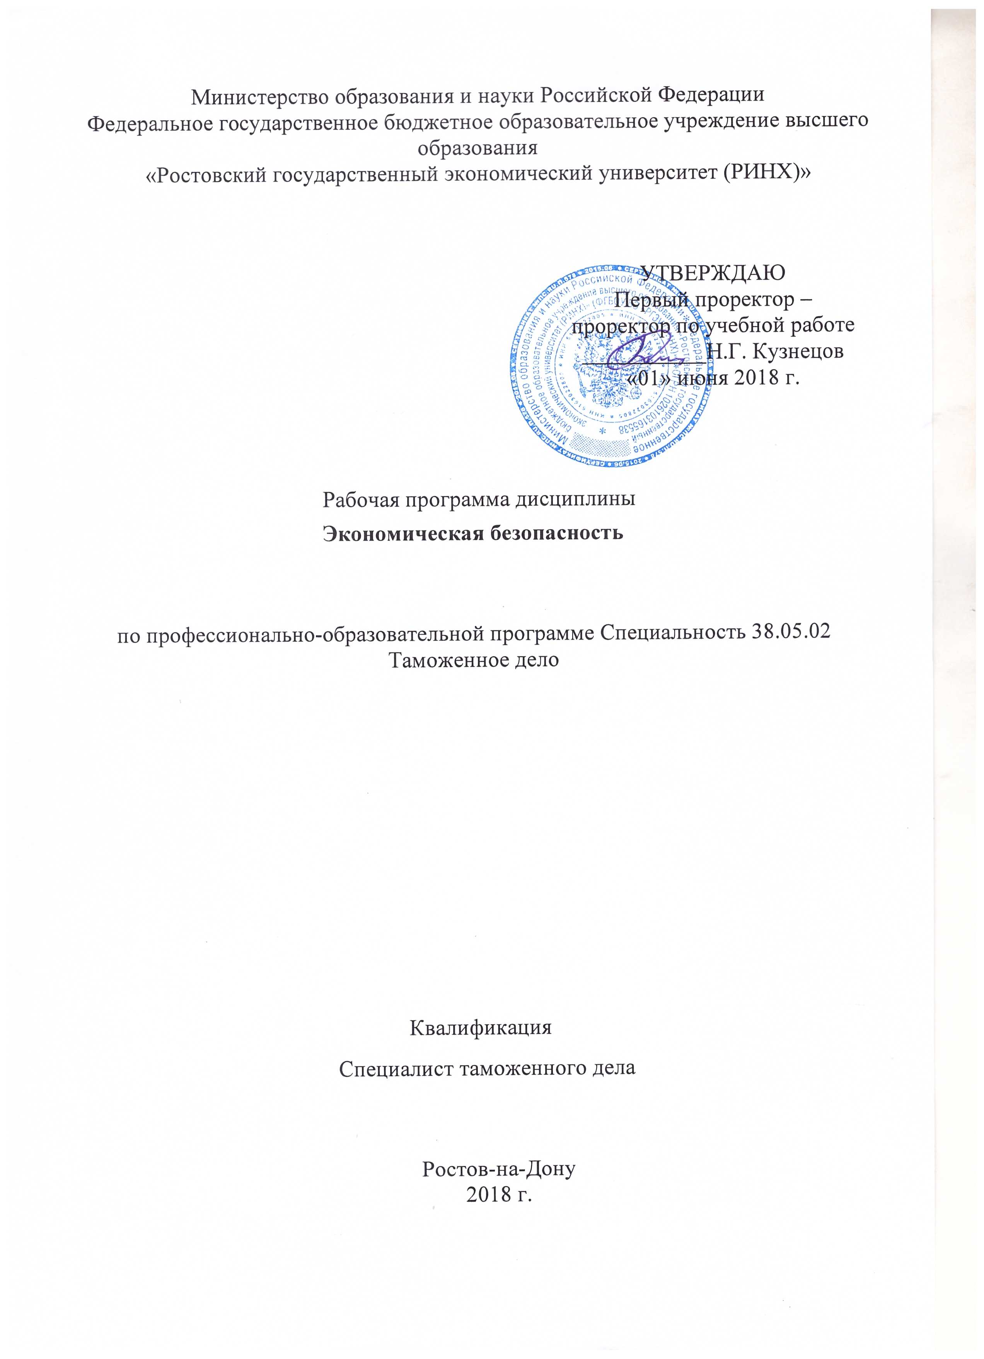

|  |  |  |  |  |  |  |  |  |  |  |  |  |  |  |  |  |  |  |  |
| --- | --- | --- | --- | --- | --- | --- | --- | --- | --- | --- | --- | --- | --- | --- | --- | --- | --- | --- | --- |
|  |  |  |  |  |  |  |  |  |  |  |  |  |  |  |  |  |  |  | стр. 2 |
| КАФЕДРА | | | | | | | | | | | | | | | | |  |  |  |

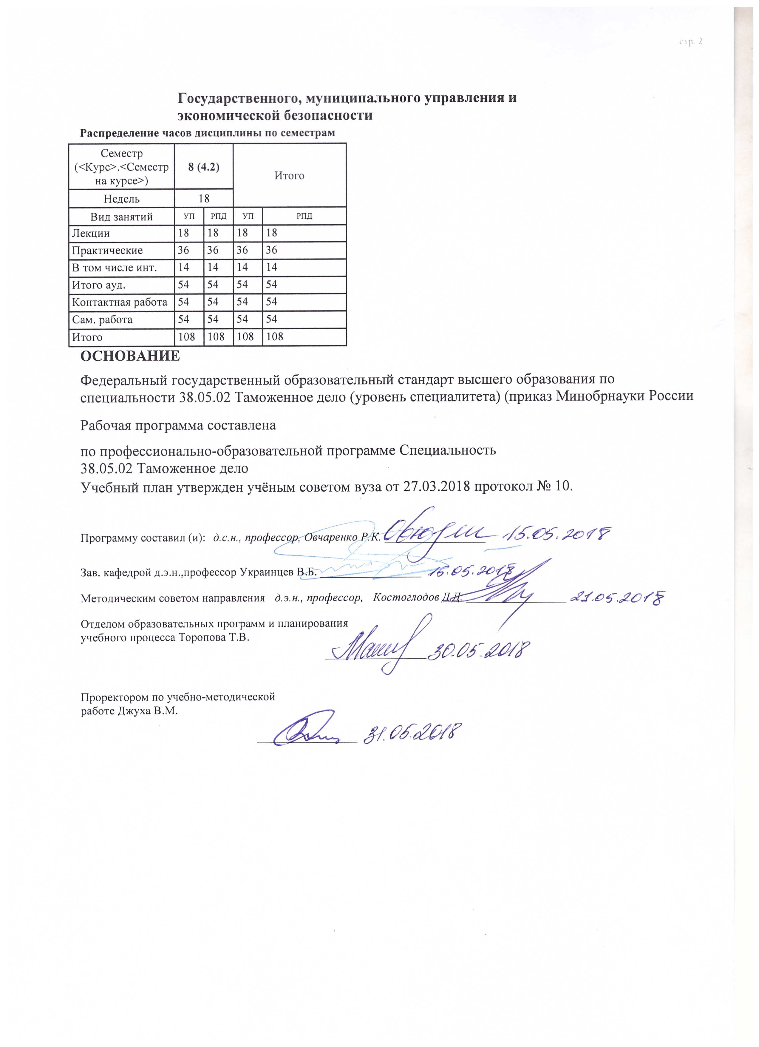

|  |  |  |  |  |  |  |  |  |  |  |  |
| --- | --- | --- | --- | --- | --- | --- | --- | --- | --- | --- | --- |
|  |  |  |  |  |  |  |  |  |  |  | стр. 3 |
|  |  |  |  |  |  |  |  |  |  |  |  |
|  | | | | | | | | | | | |
|  |  |  |  |  |  |  |  |  |  |  |  |
|  | | | | | | | | | | | |
|  |  |  |  |  |  |  |  |  |  |  |  |
|  |  |  |  |  |  | **Визирование РПД для исполнения в очередном учебном году** | | | |  |  |
|  |  |  |  |  |  |  |  |  |  |  |  |
|  | Отдел образовательных программ и планирования учебного процесса Торопова Т.В. | | | | | | |  |  |  |  |
|  |  | | | | *_________________* | | | | | | |
|  |  | | | Рабочая программа пересмотрена, обсуждена и одобрена для  исполнения в 2019-2020 учебном году на заседании | | | |
|  | кафедры | | | | | | | |  | | |
|  |
|  |  | **Государственного, муниципального управления и экономической безопасности** | | | | | | | | | |
|  |  | | | | | | |  |  |  |
|  |  |  |  |  |  |  |  |  |  |  |  |
|  | Зав. кафедрой д.э.н.,профессор Украинцев В.Б. _________________ | | | | | | | | | | |
|  | Программу составил (и): | | *д.с.н., профессор, Овчаренко Р.К. _________________* | | | | | | | | |
|  |
|  |  |  |  |  |  |  |  |  |  |  |  |
|  | | | | | | | | | | | |
|  |  |  |  |  |  |  |  |  |  |  |  |
|  | | | | | | | | | | | |
|  |  |  |  |  |  |  |  |  |  |  |  |
|  |  |  |  |  |  | **Визирование РПД для исполнения в очередном учебном году** | | | |  |  |
|  |  |  |  |  |  |  |  |  |  |  |  |
|  | Отдел образовательных программ и планирования учебного процесса Торопова Т.В. | | | | | | |  |  |  |  |
|  | Рабочая программа пересмотрена, обсуждена и одобрена для  исполнения в 2020-2021 учебном году на заседании | | | | | | | | | | |
|  | кафедры | | | | | | | |  | | |
|  |  | **Государственного, муниципального управления и экономической безопасности** | | | | | | | | | |
|  |  | | | | | | |  |  |  |
|  | Зав. кафедрой д.э.н.,профессор Украинцев В.Б. _________________ | | | | | | | | | | |
|  | Программу составил (и): | | | *д.с.н., профессор, Овчаренко Р.К. _________________* | | | | | | | |
|  |  |  |  |  |  |  |  |  |  |  |  |
|  | | | | | | | | | | | |
|  |  |  |  |  |  |  |  |  |  |  |  |
|  | | | | | | | | | | | |
|  |  |  |  |  |  |  |  |  |  |  |  |
|  |  |  |  |  |  | **Визирование РПД для исполнения в очередном учебном году** | | | |  |  |
|  | Отдел образовательных программ и планирования учебного процесса Торопова Т.В. | | | | | | |  |  |  |  |
|  | Рабочая программа пересмотрена, обсуждена и одобрена для  исполнения в 2021-2022 учебном году на заседании | | | | | | | | | | |
|  | кафедры | | | | | | | |  | | |
|  |  | **Государственного, муниципального управления и экономической безопасности** | | | | | | | | | |
|  |  | | | | | | |  |  |  |
|  | Зав. кафедрой д.э.н.,профессор Украинцев В.Б. _________________ | | | | | | | | | | |
|  | Программу составил (и): | | | *д.с.н., профессор, Овчаренко Р.К. _________________* | | | | | | | |
|  |  |  |  |  |  |  |  |  |  |  |  |
|  | | | | | | | | | | | |
|  |  |  |  |  |  |  |  |  |  |  |  |
|  | | | | | | | | | | | |
|  |  |  |  |  |  |  |  |  |  |  |  |
|  |  |  |  |  |  | **Визирование РПД для исполнения в очередном учебном году** | | | |  |  |
|  | Отдел образовательных программ и планирования учебного процесса Торопова Т.В. | | | | | | |  |  |  |  |
|  | Рабочая программа пересмотрена, обсуждена и одобрена для  исполнения в 2022-2023 учебном году на заседании | | | | | | | | | | |
|  | кафедры | | | | | | | |  | | |
|  |  | **Государственного, муниципального управления и экономической безопасности** | | | | | | | | | |
|  |  | | | | | | |  |  |  |
|  |  |  |  |  |  |  |  |  |  |  |  |
|  | Зав. кафедрой д.э.н.,профессор Украинцев В.Б. _________________ | | | | | | | | | | |
|  | Программу составил (и): | | | *д.с.н., профессор, Овчаренко Р.К. _________________* | | | | | | | |
|  |  | | | | | | | | | | |

|  |  |  |  |  |  |  |  |  |  |  |  |  |
| --- | --- | --- | --- | --- | --- | --- | --- | --- | --- | --- | --- | --- |
| УП: z38.05.02_1.plx | | | | | |  |  |  |  |  |  | стр. 4 |
| **1. ЦЕЛИ ОСВОЕНИЯ ДИСЦИПЛИНЫ** | | | | | | | | | | | | |
| 1.1 | | Цели освоения дисциплины: получение студентами знаний по вопросам сущности, содержания и обеспечения экономической безопасности России; приобретение практических навыков анализа экономических процессов с позиций обеспечения безопасности; умение своевременно обнаруживать возникающие опасности и угрозы и применять полученные знания на практике. | | | | | | | | | | |
| 1.2 | | Задачи: изучение основ и особенностей экономической безопасности; изучение основных положений нормативно- правовых актов РФ по вопросам национальной и экономической безопасности; определение критериев и пороговых значений индикаторов экономической безопасности; определение угроз экономической безопасности; изучение механизмов и мер по обеспечению экономической безопасности страны. | | | | | | | | | | |
|  |  |  |  |  |  |  |  |  |  |  |  |  |
| **2. МЕСТО ДИСЦИПЛИНЫ В СТРУКТУРЕ ОБРАЗОВАТЕЛЬНОЙ ПРОГРАММЫ** | | | | | | | | | | | | |
| Цикл (раздел) ООП: | | | | Б1.Б | | | | | | | | |
| **2.1** | | **Требования к предварительной подготовке обучающегося:** | | | | | | | | | | |
| 2.1.1 | | Необходимыми условиями для успешного освоения дисциплины являются навыки,знания и умения, полученные в результате изучения дисциплин: | | | | | | | | | | |
| 2.1.2 | | "Мировая экономика" | | | | | | | | | | |
| 2.1.3 | | "Таможенный менеджмент" | | | | | | | | | | |
| **2.2** | | **Дисциплины и практики, для которых освоение данной дисциплины (модуля) необходимо как предшествующее:** | | | | | | | | | | |
| 2.2.1 | | Перечень последующих дисциплин: | | | | | | | | | | |
| 2.2.2 | | "Государственное регулирование внешнеторговой деятельности" | | | | | | | | | | |
| 2.2.3 | | "Финансы и бухгалтерский учет" | | | | | | | | | | |
|  |  |  |  |  |  |  |  |  |  |  |  |  |
| **3. ТРЕБОВАНИЯ К РЕЗУЛЬТАТАМ ОСВОЕНИЯ ДИСЦИПЛИНЫ** | | | | | | | | | | | | |
| **ОК-7: способностью использовать основы экономических и математических знаний при оценке эффективности результатов деятельности в различных сферах** | | | | | | | | | | | | |
| **Знать:** | | | | | | | | | | | | |
|  | понятийный аппарат в области таможенной деятельности;  основы общего и таможенного менеджмента;  основные положения теории управления. | | | | | | | | | | | |
| **Уметь:** | | | | | | | | | | | | |
|  | применять методы системного анализа при исследовании практических аспектов таможенной деятельности;  всесторонне рассматривать вопросы государственного управления в области таможенного дела, систематизировать и обобщать информацию для решения управленческих задач;  выявлять и формулировать проблемы таможенного дела на каждом уровне управления. | | | | | | | | | | | |
| **Владеть:** | | | | | | | | | | | | |
|  | навыками поиска, сбора, хранения, анализа, преобразования информации;  теоретической базой знаний в области общего и таможенного менеджмента;  навыками по применению положений современных теорий менеджмента; | | | | | | | | | | | |
| **ПК-17: умением выявлять и анализировать угрозы экономической безопасности страны при осуществлении профессиональной деятельности** | | | | | | | | | | | | |
| **Знать:** | | | | | | | | | | | | |
|  | основное содержание и соотношение понятий «экономическая безопасность», принципы, методы и модели разработки экономической политики | | | | | | | | | | | |
| **Уметь:** | | | | | | | | | | | | |
|  | использовать инструментарий политического и управленческого анализа для оценки конкретных ситуаций в отечественной экономике | | | | | | | | | | | |
| **Владеть:** | | | | | | | | | | | | |
|  | навыками самостоятельной исследовательской работы в области проблем экономической безопасности национальной экономики, методикой и методологией проведения научных исследований в сфере проблем экономической безопасности национальной экономики; | | | | | | | | | | | |
|  |  |  |  |  |  |  |  |  |  |  |  |  |
| **4. СТРУКТУРА И СОДЕРЖАНИЕ ДИСЦИПЛИНЫ (МОДУЛЯ)** | | | | | | | | | | | | |
| **Код занятия** | | | **Наименование разделов и тем /вид занятия/** | | **Семестр / Курс** | | **Часов** | **Компетен-**  **ции** | **Литература** | **Интре ракт.** | **Примечание** | |
|  | | | **Раздел 1. Модуль 1 «Экономическая безопасность как наука»** | |  | |  |  |  |  |  | |

|  |  |  |  |  |  |  |  |  |  |
| --- | --- | --- | --- | --- | --- | --- | --- | --- | --- |
| УП: z38.05.02_1.plx | | |  |  |  |  |  |  | стр. 5 |
| 1.1 | Тема 1.1 «Экономическая безопасность как составная часть национальной безопасности»  Экономические приоритеты развития России. Понятие, сущность и содержание «экономических интересов». Противоречия и их роль в системе национальной экономики.  /Лек/ | 3 | | 2 | ОК-7 ПК-17 | Л1.1 Л1.2 Л1.3 Л2.1 Л2.2 Л2.3  Э1 | 2 |  | |
|  | **Раздел 2. Модуль 2 «Экономическая безопасность национальной экономики»** |  | |  |  |  |  |  | |
| 2.1 | Тема 2.1 «Обеспечение экономической безопасности национальной экономики в зарубежных странах»  Механизм принятия решений в области обеспечения экономической безопасности национальной экономики. Подходы к обеспечению национальной (экономической) безопасности в США, государствах Ближнего и Дальнего Востока, странах Азиатско- Тихоокеанского региона. Системы обеспечения региональной экономической безопасности в Европе – НАТО, ЕС, ОБСЕ.  /Лек/ | 3 | | 2 | ОК-7 ПК-17 | Л1.1 Л1.2 Л1.3 Л2.1 Л2.2 Л2.3  Э1 | 2 |  | |
|  | **Раздел 3. Модуль 1 «Экономическая безопасность как наука»** |  | |  |  |  |  |  | |
| 3.1 | Тема 1 «Экономическая безопасность как составная часть национальной безопасности»  Экономические приоритеты развития России. Понятие, сущность и содержание «экономических интересов». Противоречия и их роль в системе национальной экономики.  /Пр/ | 3 | | 4 | ОК-7 ПК-17 | Л1.1 Л1.2 Л1.3 Л2.1 Л2.2 Л2.3  Э1 | 0 |  | |
|  | **Раздел 4. Модуль 2 «Экономическая безопасность национальной экономики»** |  | |  |  |  |  |  | |
| 4.1 | Тема 2.1 «Обеспечение экономической безопасности национальной экономики в зарубежных странах»  Механизм принятия решений в области обеспечения экономической безопасности национальной экономики. Подходы к обеспечению национальной (экономической) безопасности в США, государствах Ближнего и Дальнего Востока, странах Азиатско- Тихоокеанского региона. Системы обеспечения региональной экономической безопасности в Европе – НАТО, ЕС, ОБСЕ.  /Пр/ | 3 | | 4 | ОК-7 ПК-17 | Л1.1 Л1.2 Л1.3 Л2.1 Л2.2 Л2.3  Э1 | 0 |  | |
| 4.2 | Тема 1. Концепция экономической безопасности региона и предприятия.  Основные понятия. Актуальность проблем и необходимость обеспечения экономической безопасности предприятия. /Ср/ | 3 | | 10 | ОК-7 ПК-17 | Л1.1 Л1.2 Л1.3 Л2.1 Л2.2 Л2.3  Э1 | 0 |  | |

|  |  |  |  |  |  |  |  |  |  |
| --- | --- | --- | --- | --- | --- | --- | --- | --- | --- |
| УП: z38.05.02_1.plx | | |  |  |  |  |  |  | стр. 6 |
| 4.3 | Тема 2. Необходимость обеспечения региональной экономической безопасности. Определение и содержание экономической безопасности предприятия. Нормативно -правовое обеспечение экономической безопасности. /Ср/ | 3 | | 10 | ОК-7 ПК-17 | Л1.1 Л1.2 Л1.3 Л2.1 Л2.2 Л2.3  Э1 | 0 |  | |
| 4.4 | Тема 3. Содержание системы обеспечения экономической безопасности региона и предприятия.  Основные цели экономической безопасности предприятия. Система обеспечения экономической безопасности предприятия. /Ср/ | 3 | | 10 | ОК-7 ПК-17 | Л1.1 Л1.2 Л1.3 Л2.1 Л2.2 Л2.3  Э1 | 0 |  | |
| 4.5 | Тема 4. Основные источники угроз экономической безопасности предприятия. Цели и задачи экономической безопасности региона. Объект и предмет экономической безопасности региона. Принципы обеспечения экономической безопасности региона. /Ср/ | 3 | | 10 | ОК-7 ПК-17 | Л1.1 Л1.2 Л1.3 Л2.1 Л2.2 Л2.3  Э1 | 0 |  | |
| 4.6 | Тема 5. Критерии, показатели и методы анализа экономической безопасности.  Алгоритм проведения анализа и оценки экономической безопасности региона. Алгоритм анализа уровня экономической безопасности предприятия. /Ср/ | 3 | | 10 | ОК-7 ПК-17 | Л1.1 Л1.2 Л1.3 Л2.1 Л2.2 Л2.3  Э1 | 0 |  | |
| 4.7 | Тема 6.Частный функциональный критерий экономической безопасности предприятия. Совокупный критерий экономической безопасности предприятия. Анализ уровня экономической безопасности предприятия. /Ср/ | 3 | | 12 | ОК-7 ПК-17 | Л1.1 Л1.2 Л1.3 Л2.1 Л2.2 Л2.3  Э1 | 0 |  | |
| 4.8 | Тема 7. Угрозы экономической безопасности национальной экономики: сущность, классификация и характеристика. Понятие и сущность угрозы экономическим интересам. Критерии классификации угроз экономической безопасности национальной экономики. Классификация и характеристика угроз экономической безопасности по отраслям и сферам национальной экономики. Внутренние и внешние факторы, влияющие на состояние экономической безопасности национальной экономики.  /Ср/ | 3 | | 12 | ОК-7 ПК-17 | Л1.1 Л1.2 Л1.3 Л2.1 Л2.2 Л2.3  Э1 | 0 |  | |

|  |  |  |  |  |  |  |  |  |  |
| --- | --- | --- | --- | --- | --- | --- | --- | --- | --- |
| УП: z38.05.02_1.plx | | |  |  |  |  |  |  | стр. 7 |
| 4.9 | Тема 8. Система обеспечения экономической безопасности национальной экономики: задачи, принципы, механизм, практика. Экономическая стратегия и политика государства по обеспечению экономической безопасности  Понятие, содержание и состав пороговых значений экономической безопасности национальной экономики. Методика расчета и анализ пороговых значений экономической безопасности национальной экономики.  /Ср/ | 3 | | 10 | ОК-7 ПК-17 | Л1.1 Л1.2 Л1.3 Л2.1 Л2.2 Л2.3  Э1 | 0 |  | |
| 4.10 | Тема 9. Экономическая природа таможенных преступлений и проблемы борьбы с ними. /Ср/ | 3 | | 8 | ОК-7 ПК-17 | Л1.1 Л1.2 Л1.3 Л2.1 Л2.2 Л2.3  Э1 | 0 |  | |
| 4.11 | /Зачёт/ | 3 | | 4 | ОК-7 ПК-17 | Л1.1 Л1.2 Л1.3 Л2.1 Л2.2 Л2.3  Э1 | 0 |  | |
|  |  |  |  |  |  |  |  |  |  |
| **5. ФОНД ОЦЕНОЧНЫХ СРЕДСТВ** | | | | | | | | | |
| **5.1. Фонд оценочных средств для проведения промежуточной аттестации** | | | | | | | | | |
| Вопросы к зачету:  1. Экономическая безопасность как составная часть национальной безопасности. Понятие экономической безопасности.  2. Субъекты и объекты экономической безопасности.  3. Институционально-правовое обеспечение экономической безопасности России.  4. Основные положения Концепции и Государственной стратегии экономической безопасности России.  5. Внутренние и внешние угрозы национальной безопасности: классификация и характеристика.  6. Механизм обеспечения экономической безопасности страны.  7. Экономическая безопасность и экономическая политика государства.  8. Региональная политика и проблемы обеспечения экономической безопасности.  9. Показатели безопасности в экономике государства: основные понятия и определение. Классификация показателей экономической безопасности.  10. Понятие и содержание пороговых значений экономической безопасности. Методика расчета пороговых значений экономической безопасности.  11. Анализ пороговых значений социально-экономических показателей по обеспечению экономической безопасности.  12. Инвестиционный и инновационный кризис в России: проблемы и пути решения.  13. Проблемы охраны интеллектуальной собственности и инструменты ее защиты в системе экономической безопасности.  14. Обеспечение экономической безопасности в сфере услуг.  15. Обеспечение экономической безопасности в реальном секторе.  16. Понятия «теневая», «неформальная», «нелегальная» экономика.  17. «Теневая экономика»: структура, масштабы и меры противодействия.  18. Масштабы и факторы динамики «теневых» процессов.  19. Государственная и правовая политика по отношению к «теневой экономике».  20. Финансовая безопасность страны: основные проблемы и инструменты обеспечения.  21. Внутренний и внешний долг государства. Оценка влияния внутреннего и внешнего долга на экономическую безопасность.  22. Вывоз (бегство) капитала: сущность, масштабы и меры противодействия.  23. Укрепление национальной валюты – фактор обеспечения экономической безопасности страны.  24. Экономическая безопасность России во внешнеэкономической сфере.  25. Сотрудничество и соперничество в мировом хозяйстве. Экономический суверенитет.  26. Оффшорный бизнес и защита экономических интересов России.  27. Место и роль таможенных органов в обеспечении экономической безопасности страны.  28. Параметры экономической безопасности и их мониторинг таможенными органами.  29. Таможенные инструменты защиты экономических интересов страны на внутреннем/внешнем рынке.  30. Экономическая природа таможенных преступлений и проблемы борьбы с ними. | | | | | | | | | |
| **5.2. Фонд оценочных средств для проведения текущего контроля** | | | | | | | | | |
| Структура и содержание фонда оценочных средств представлены в Приложении 1 к рабочей программе дисциплины | | | | | | | | | |

|  |  |  |  |  |  |  |
| --- | --- | --- | --- | --- | --- | --- |
| УП: z38.05.02_1.plx | | | |  |  | стр. 8 |
|  |  |  |  |  |  |  |
| **6. УЧЕБНО-МЕТОДИЧЕСКОЕ И ИНФОРМАЦИОННОЕ ОБЕСПЕЧЕНИЕ ДИСЦИПЛИНЫ (МОДУЛЯ)** | | | | | | |
| **6.1. Рекомендуемая литература** | | | | | | |
| **6.1.1. Основная литература** | | | | | | |
|  | Авторы, составители | | Заглавие | | Издательство, год | Колич-во |
| Л1.1 | Митина И. А., Пономарева М. А. | | Национальная и региональная экономическая безопасность: текст лекций | | Ростов н/Д: Изд-во РГЭУ (РИНХ), 2013 | 65 |
| Л1.2 | Митина И. А. | | Экономическая безопасность: крат. курс лекций | | Ростов н/Д: Изд-во РГЭУ "РИНХ", 2009 | 53 |
| Л1.3 | Криворотов В. В., Калина А. В., Эриашвили Н. Д. | | Экономическая безопасность государства и регионов: учебное пособие То же [Электронный ресурс]. - URL: http://biblioclub.ru/index.php?page=book&id=455420 | | Москва: Юнити- Дана, 2015 | Неограниченный доступ для зарегистрированных пользователей |
| **6.1.2. Дополнительная литература** | | | | | | |
|  | Авторы, составители | | Заглавие | | Издательство, год | Колич-во |
| Л2.1 | Богомолов В. А. | | Введение в специальность "Экономическая безопасность": учеб. пособие для студентов высш. учеб. заведений, обучающихся по спец. "Экон. безопасность" (080101) | | М.: ЮНИТИ- ДАНА, 2012 | 20 |
| Л2.2 | Богомолов В. А. | | Введение в специальность "Экономическая безопасность": учеб. пособие для студентов высш. учеб. заведений, обучающихся по спец. 080101 "Экон. безопасность" | | М.: ЮНИТИ- ДАНА, 2015 | 10 |
| Л2.3 | Господарик Ю. П., Пашковская М. В. | | Международная экономическая безопасность: учебник То же [Электронный ресурс]. - URL: http://biblioclub.ru/index.php?page=book&id=118280 | | Москва: Университет «Синергия», 2016 | Неограниченный доступ для зарегистрированных пользователей |
| **6.2. Перечень ресурсов информационно-телекоммуникационной сети "Интернет"** | | | | | | |
| Э1 | Федеральная служба безопасности Российской Федерации http://www.fsb.ru/ | | | | | |
| **6.3. Перечень программного обеспечения** | | | | | | |
| 6.3.1 | | Microsoft Office | | | | |
| **6.4 Перечень информационных справочных систем** | | | | | | |
| 6.4.1 | | Консультант + | | | | |
| 6.4.2 | | Система ГАРАНТ - законодательство с комментариями | | | | |
|  |  |  |  |  |  |  |
| **7. МАТЕРИАЛЬНО-ТЕХНИЧЕСКОЕ ОБЕСПЕЧЕНИЕ ДИСЦИПЛИНЫ (МОДУЛЯ)** | | | | | | |
| 7.1 | | Помещения для проведения всех видов работ, предусмотренных учебным планом, укомплектованы необходимой специализированной учебной мебелью и техническими средствами обучения. Для проведения лекционных занятий используется демонстрационное оборудование. | | | | |
|  |  |  |  |  |  |  |
| **8. МЕТОДИЧЕСТКИЕ УКАЗАНИЯ ДЛЯ ОБУЧАЮЩИХСЯ ПО ОСВОЕНИЮ ДИСЦИПЛИНЫ (МОДУЛЯ)** | | | | | | |
| Методические указания по освоению дисциплины представлены в Приложении 2 к рабочей программе дисциплины. | | | | | | |

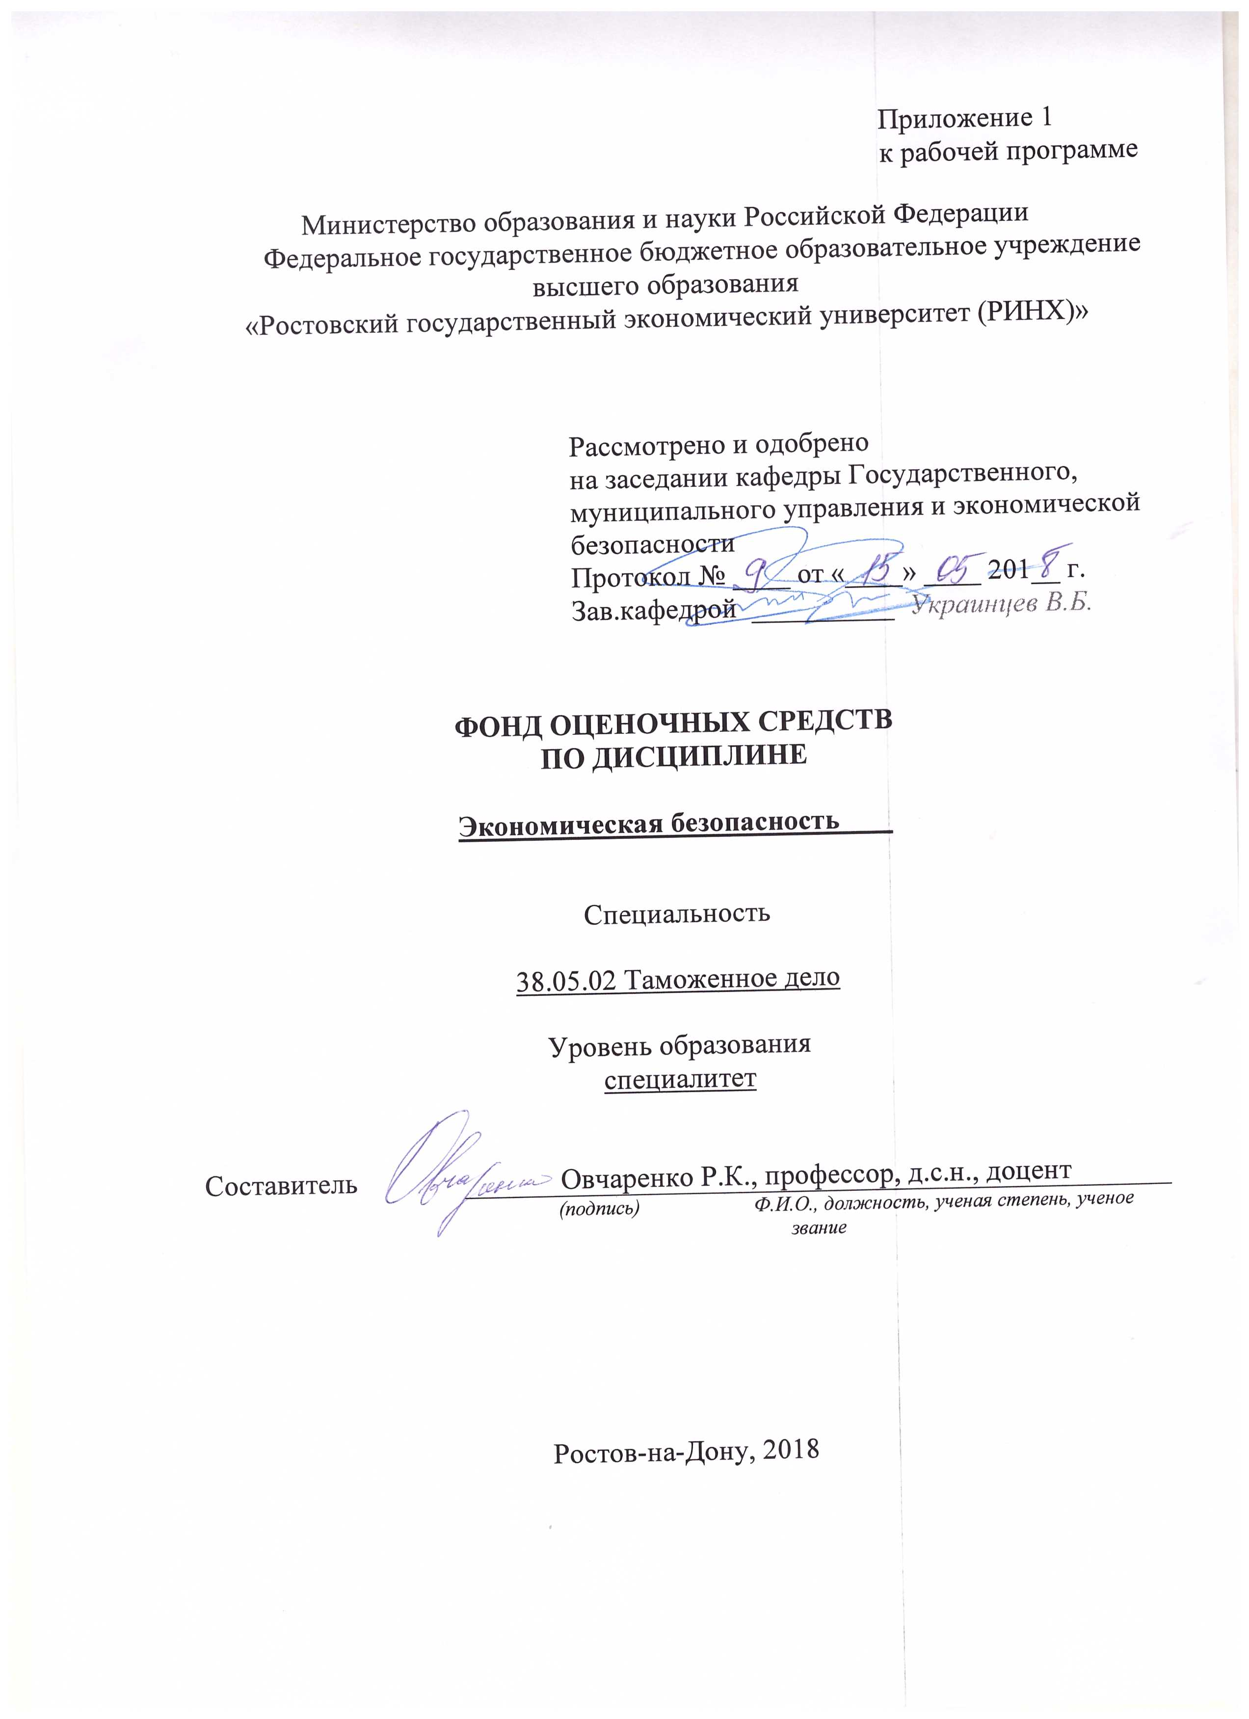

**Оглавление**

1 Перечень компетенций с указанием этапов их формирования в процессе освоения образовательной программы 3

2 Описание показателей и критериев оценивания компетенций на различных этапах их формирования, описание шкал оценивания 3

3 Типовые контрольные задания или иные материалы, необходимые для оценки знаний, умений, навыков и (или) опыта деятельности, характеризующих этапы формирования компетенций в процессе освоения образовательной программы 6

4 Методические материалы, определяющие процедуры оценивания знаний, умений, навыков и (или) опыта деятельности, характеризующих этапы формирования компетенций 28

**1 Перечень компетенций с указанием этапов их формирования в процессе освоения образовательной программы**

Перечень компетенций с указанием этапов их формирования представлен в п. 3. «Требования к результатам освоения дисциплины» рабочей программы дисциплины.

**2 Описание показателей и критериев оценивания компетенций на различных этапах их формирования, описание шкал оценивания**

2.1 Показатели и критерии оценивания компетенций:

|  |  |  |  |  |  |  |  |
| --- | --- | --- | --- | --- | --- | --- | --- |
| ЗУН, составляющие компетенцию | | Показатели оценивания | | | Критерии оценивания | | Средства оценивания |
| ОК-7: способностью использовать основы экономических и математических знаний при оценке эффективности результатов деятельности в различных сферах | | | | | | | |
| Знать:  понятийный аппарат в области таможенной деятельности;  основы общего и таможенного менеджмента;  основные положения теории управления. | | Изложение полученных знаний в устной, письменной или графической форме, полное, в системе, в соответствии с требованиями учебной программы; допускаются единичные несущественные ошибки, самостоятельно исправляемые студентами | | Полнота, системность, прочность знаний:  Отлично – от 80% до 100% верных ответов  Хорошо – от 60% до 80%  Уд. – от 40% | | | Т-Тест  КС-круглый стол  Р-реферат  П-презентация  К-коллоквиум |
| Уметь:  применять методы системного анализа при исследовании практических аспектов таможенной деятельности;  всесторонне рассматривать вопросы государственного управления в области таможенного дела, систематизировать и обобщать информацию для решения управленческих задач;  выявлять и формулировать проблемы таможенного дела на каждом уровне управления. | | Свободно применяет умение (выполняет действие) на практике, в различных ситуациях | | Степень самостоятельности выполнения действия (умения):  Отлично – от 80% до 100% верных ответов  Хорошо – от 60% до 80%  Уд. – от 40% | | | Т-Тест  КС-круглый стол  Р-реферат  П-презентация  К-коллоквиум |
| Владеть:  навыками поиска, сбора, хранения, анализа, преобразования информации;  теоретической базой знаний в области общего и таможенного менеджмента;  навыками по применению положений современных теорий менеджмента; | | Обучающийся осуществляет (демонстрирует) деятельность (способы деятельности). | | Способен отбирать и интегрировать имеющиеся знания и умения исходя из поставленной цели, проводить самоанализ и самооценку:  студент проявил заинтересованность и  творческий подход – «отлично»  студент проявил заинтересованность,  уровень креативности имеется, но не  высокий- «хорошо»  студент проявил не высокую степень  заинтересованности, изложение материала  скорее традиционное- «удовл.»  студент не проявил  заинтересованности, ответ  традиционный – «неуд» | | | Т-Тест  КС-круглый стол  Р-реферат  П-презентация  К-коллоквиум |
| ПК-17: умением выявлять и анализировать угрозы экономической безопасности страны при осуществлении профессиональной деятельности | | | | | | | |
| Знать:  основное содержание и соотношение понятий «экономическая безопасность», принципы, методы и модели разработки экономической политики | Изложение полученных знаний в устной, письменной или графической форме, полное, в системе, в соответствии с требованиями учебной программы; допускаются единичные несущественные ошибки, самостоятельно исправляемые студентами | | Полнота, системность, прочность знаний:  Отлично – от 80% до 100% верных ответов  Хорошо – от 60% до 80%  Уд. – от 40% | | | Т-Тест  КС-круглый стол  Р-реферат  П-презентация  К-коллоквиум | |
| Уметь:  использовать инструментарий политического и управленческого анализа для оценки конкретных ситуаций в отечественной экономике | Свободно применяет умение (выполняет действие) на практике, в различных ситуациях | | Степень самостоятельности выполнения действия (умения):  Отлично – от 80% до 100% верных ответов  Хорошо – от 60% до 80%  Уд. – от 40% | | | Т-Тест  КС-круглый стол  Р-реферат  П-презентация  К-коллоквиум | |
| Владеть:  навыками самостоятельной исследовательской работы в области проблем экономической безопасности национальной экономики, методикой и методологией проведения научных исследований в сфере проблем экономической безопасности национальной экономики; | Обучающийся осуществляет (демонстрирует) деятельность (способы деятельности). | | Способен отбирать и интегрировать имеющиеся знания и умения исходя из поставленной цели, проводить самоанализ и самооценку:  студент проявил заинтересованность и  творческий подход – «отлично»  студент проявил заинтересованность,  уровень креативности имеется, но не  высокий- «хорошо»  студент проявил не высокую степень  заинтересованности, изложение материала  скорее традиционное- «удовл.»  студент не проявил  заинтересованности, ответ  традиционный – «неуд» | | | Т-Тест  КС-круглый стол  Р-реферат  П-презентация  К-коллоквиум | |

2.2 Шкалы оценивания:

Текущий контроль успеваемости и промежуточная аттестация осуществляется в рамках накопительной балльно-рейтинговой системы в 100-балльной шкале:

50-100 баллов (зачет)

0-49 баллов (незачет)

**3 Типовые контрольные задания или иные материалы, необходимые для оценки знаний, умений, навыков и (или) опыта деятельности, характеризующих этапы формирования компетенций в процессе освоения образовательной программы**

Министерство образования и науки Российской Федерации

Федеральное государственное бюджетное образовательное учреждение высшего образования

«Ростовский государственный экономический университет (РИНХ)»

Кафедра Государственное и муниципальное управление и экономическая безопасность

(наименование кафедры)

**Вопросы к зачёту**

по дисциплинеЭкономическая безопасность

*(наименование дисциплины)*

Вопросы к зачету:

1. Экономическая безопасность как составная часть национальной безопасности. Понятие экономической безопасности.

2. Субъекты и объекты экономической безопасности.

3. Институционально-правовое обеспечение экономической безопасности России.

4. Основные положения Концепции и Государственной стратегии экономической безопасности России.

5. Внутренние и внешние угрозы национальной безопасности: классификация и характеристика.

6. Механизм обеспечения экономической безопасности страны.

7. Экономическая безопасность и экономическая политика государства.

8. Региональная политика и проблемы обеспечения экономической безопасности.

9. Показатели безопасности в экономике государства: основные понятия и определение. Классификация показателей экономической безопасности.

10. Понятие и содержание пороговых значений экономической безопасности. Методика расчета пороговых значений экономической безопасности.

11. Анализ пороговых значений социально-экономических показателей по обеспечению экономической безопасности.

12. Инвестиционный и инновационный кризис в России: проблемы и пути решения.

13. Проблемы охраны интеллектуальной собственности и инструменты ее защиты в системе экономической безопасности.

14. Обеспечение экономической безопасности в сфере услуг.

15. Обеспечение экономической безопасности в реальном секторе.

16. Понятия «теневая», «неформальная», «нелегальная» экономика.

17. «Теневая экономика»: структура, масштабы и меры противодействия.

18. Масштабы и факторы динамики «теневых» процессов.

19. Государственная и правовая политика по отношению к «теневой экономике».

20. Финансовая безопасность страны: основные проблемы и инструменты обеспечения.

21. Внутренний и внешний долг государства. Оценка влияния внутреннего и внешнего долга на экономическую безопасность.

22. Вывоз (бегство) капитала: сущность, масштабы и меры противодействия.

23. Укрепление национальной валюты – фактор обеспечения экономической безопасности страны.

24. Экономическая безопасность России во внешнеэкономической сфере.

25. Сотрудничество и соперничество в мировом хозяйстве. Экономический суверенитет.

26. Оффшорный бизнес и защита экономических интересов России.

27. Место и роль таможенных органов в обеспечении экономической безопасности страны.

28. Параметры экономической безопасности и их мониторинг таможенными органами.

29. Таможенные инструменты защиты экономических интересов страны на внутреннем/внешнем рынке.

30. Экономическая природа таможенных преступлений и проблемы борьбы с ними.

**Критерии оценивания:**

Текущий контроль успеваемости и промежуточная аттестация осуществляется в рамках накопительной балльно-рейтинговой системы в 100-балльной шкале:

50-100 баллов (зачет)

0-49 баллов (незачет)

Министерство образования и науки Российской Федерации

Федеральное государственное бюджетное образовательное учреждение высшего образования

«Ростовский государственный экономический университет (РИНХ)»

Кафедра Государственное и муниципальное управление и экономическая безопасность

**Тесты письменные и/или компьютерные\***

по дисциплинеЭкономическая безопасность

1. Банк тестов:

1. Согласно пирамиде Маслоу, какая потребность человека лежит в ее вершине?

А) в безопасности

Б) в отдыхе

В) в уважении

Г) в саморазвитии +

2. В каком году впервые стал употребляться непосредственно термин «безопасность»?

А) 1491

Б) 1190 +

В) 1100

Г) 1189

3. Когда впервые стали употреблять термин «экономическая безопасность»?

А) во времена «великой депрессии» +

Б) в средние века

В) в эпоху Возрождения

Г) после Второй мировой войны

4.… — это система обеспечения устойчивости экономической системы, которая сохраняет свою целостность и способность к саморазвитию, несмотря на неблагоприятные внешние и внутренние угрозы

А) экономическая эффективность

Б) социальная эффективность

В) экономическая безопасность +

Г) экономические интересы

5. Возможность осуществления государственного контроля над национальными ресурсами, способность использовать национальные конкурентные преимущества для обеспечения равноправного участия государства в международной торговле и кооперационных связях – это…

А) экономическая эффективность

Б) социальная эффективность

В) экономическая безопасность

Г) экономическая независимость +

6. Способность к саморазвитию и прогрессу – это…

А) способность самостоятельно реализовывать и защищать национальные экономические интересы, осуществлять постоянную модернизацию производства, эффективную инвестиционную и инновационную политику, развивать интеллектуальный и трудовой потенциал страны. +

Б) прочность и надежность всех элементов экономической системы, защита всех форм собственности, создание гарантий для эффективной предпринимательской деятельности, сдерживания дестабилизующих факторов.

В) возможность осуществления государственного контроля над национальными ресурсами, способность использовать национальные конкурентные преимущества для обеспечения равноправного участия державы в международной торговле и кооперационных связях.

Г) объективная возможность негативного влияния на определенное явление, систему, механизм, социальный организм, в результате чего ему может быть причинен вред, что приведет к упадку, кризисного состояния и т.д.

7. Конкретная и непосредственная форма опасности или совокупность негативных факторов или условий – это…

А) опасность

Б) безопасность

В) угроза +

Г) риск

8. По степени важности национальные экономические интересы бывают:

А) долгосрочные

Б) тактические +

В) параллельные

Г) всеобщие

9. По характеру столкновения национальные экономические интересы бывают:

А) краткосрочные

Б) тактические

В) параллельные +

Г) внутренние

10. По степени реализации национальные экономические интересы бывают:

А) краткосрочные

Б) нереализованные +

В) параллельные

Г) финансовые

11. Угрозы экономической безопасности по характеру действия бывают:

А) нарочные +

Б) контролированные

В) критические

Г) антропогенные

12. Угрозы экономической безопасности по степени реализации бывают:

А) реализованные +

Б) нарочные

В) природные

Г) не нарочные

13.…— это защищенность жизненно важных интересов гражданина, общества и государства, при которой обеспечиваются стабильное развитие общества, своевременное выявление, предотвращение и нейтрализация реальных и потенциальных угроз национальным интересам

А) экономическая безопасность страны

Б) социальная безопасность страны

В) социально экономическая безопасность страны +

Г) финансовая безопасность страны

14. К составляющим социально-экономической безопасности страны относят:

А) энергетическую +

Б) тактическую

В) полную

Г) параллельную

15. Индекс прироста населения страны должен быть:

А) меньше единицы

Б) равен нулю

В) больше нуля +

Г) больше равно нуля

16. Средний возраст должен быть:

А) ниже среднемирового показателя

Б) равняться среднемировому показателю

В) отрицательным

Г) выше среднемирового показателя +

17. Соотношение больных к здоровым людям стране не должно:

А) превышать 5% населения +

Б) превышать 4% населения

В) превышать 10% населения

Г) превышать 11% населения

18. Соотношение валового долга государства к валовому внутреннему продукту должно составлять:

А) более 25%

Б) не более 25% +

В) более 20%

Б) не более 16%

19. Соотношение объемов инвестиций к стоимости основных производственных фондов:

А) не ниже 30%

Б) не ниже 40%

В) не ниже 50% +

Г) не выше 60%

20. Административно-правовая регламентация экономики – это…

А) социально-экономическая безопасность

Б) экономические интересы

В) экономическая эффективность

Г) государственное регулирование +

21. К функциям государства в сфере обеспечения безопасности относят:

А) мониторинг

Б) контроль за финансовым состоянием +

В) защита своих интересов

Г) повышение научно-технического прогресса

22. Какой государственный орган осуществляет полномочия в сфере национальной безопасности?

А) Суд

Б) Президент

В) Премьер-министр

Г) Прокуратура +

23.… — это факторы бизнеса, используемые владельцами и управленцами предприятия для выполнения целей бизнеса.

А) корпоративные ресурсы +

Б) ресурсы персонала

В) национально-техническое развитие

Г) ресурсы прав

24. По характеру воздействия внешней среды на деятельность предприятия выделяют такие виды воздействий, как:

А) общего характера +

Б) параллельные

В) прямые

Г) антропогенные

25. По виду экономических интересов выделяют (уберите одно лишнее)

А) экономические

Б) социальные

В) экологические

Г) прямые +

26. Взаимодействие предприятия с другими предприятиями и организациями – это взаимодействия…

А) региональные

Б) отраслевые +

В) национальные

Г) стратегические

27. Отказ от готовой продукции, банкротство предприятия-потребителя, внезапный разрыв отношений, задержка в оплате дебиторской задолженности – представляет собой угрозу:

А) экономического характера

Б) политического характера

В) потребительского характера +

Г) конкурентного характера

28. Производственная, коммерчески, снабженческая, управленческая и другая деятельность относится к:

А) субъектам безопасности

Б) объектам безопасности +

В) физическим лицам

Г) юридическим лицам

29.… — совокупность наиболее значимых решений, направленных на обеспечение высокого уровня безопасности функционирования предприятия.

А) Тактика экономической безопасности предприятия

Б) Способность к саморазвитию и прогрессу

В) Совокупность правовых интересов

Г) Стратегия экономической безопасности предприятия +

30.… — это степень освоения новых «правил игры», способов производственно-хозяйственной и финансовой деятельности предприятия в принципиально иначе внешней среде.

А) конфигурация

Б) адаптация +

В) акклиматизация

Г) активизация

31. Деятельность по проверке и контроля, анализа и оценки финансового состояния фирмы – это:

А) адаптация

Б) активизация

В) аудит +

Г) конфигурация

32. Финансовая безопасность это:

А) эффективное функционирование финансовой системы;

Б) обеспечение безопасного функционирования всех элементов финансово-экономического механизма страны;

В) стабильный курс национальной валюты.

33. К внутренним угрозам экономической безопасности относятся:

А) структурные изменения экономики;

Б) демографические изменения и проблемы занятости;

В) высокий внешний долг;

Г) высокий внутренний долг.

34.Государственная стратегия экономической безопасности является:

А) составной частью стратегии национальной безопасности;

Б) приоритетным направлением экономической политики государства;

В) доминирующей над государственной стратегией национальной безопасности.

35.Совокупность потребностей, удовлетворение которых надежно обеспечивает существование и возможности прогрессивного развития личности, общества и государства, это:

А) безопасность;

Б) жизненно важные интересы;

В) субъекты экономической безопасности

36. Что из нижеперечисленного не является способом «утечки» капиталов:

А) челночная торговля;

Б) «импорт воздуха»;

В) завышение контрактных цен на импортные товары по сравнению с фактическими ценами;

Г) завышение контрактных цен на экспортные товары по сравнению с фактическими ценами.

37. Разрастание какой из сфер российской экономики в период рыночных реформ носило паразитарно-спекулятивный характер:

А) внешнеторговой;

Б) энергетической;

В) добывающей;

Г) кредитно-финансовой.

38. Постоянное наращивание производственного и научно-технического потенциалов, это интересы:

А) общества;

Б) государства;

В) личности.

39. Усиление протекционизма во внешней политике страны свидетельствует:

А) о необходимости предотвращения экономических потрясений;

Б) о полном самообеспечении страны за счет собственных ресурсов;

В) о том, что резко возросший импорт угрожает национальному производству отдельных товаров.

40. Попытки зарубежных государств любыми средствами устранить российских продавцов высокотехнологичных товаров и современных услуг с мировых рынков, это:

А) нормальная практика ВЭД, применяемая всеми странами;

Б) внешняя угроза внешнеэкономическим интересам России;

В) внутренняя угроза внешнеэкономическим интересам России.

41. Экономическая безопасность – это способность системы:

А) сохранять устойчивость по отношению к внешним воздействиям;

Б) сохранять устойчивость по отношению к негативным внутренним воздействиям;

В) оставаться неизменной, т. е. не деградировать и не развиваться.

42. Деформация структуры российской экономики обусловлена:

А) усиление топливно-сырьевой направленности экономики;

Б) высокая конкурентоспособность продукции большинства отечественных предприятий;

В) рост внешнего долга России и связанное с этим увеличение расходов госбюджета на его погашение.

43. К негативным последствиям проведения приватизации в Российской Федерации относятся:

А) рост числа негосударственных предприятий;

Б) переход контроля над значительной частью отечественных предприятий к иностранцам;

В) рост товарного предложения.

44.Действия системы экспортного контроля направлены:

А) на недопущение вывоза оружия массового уничтожения;

Б) на недопущение вывоза товаров народного потребления;

В) на недопущение вывоза отдельных видов сырья, материалов.

45. К угрозам экономической безопасности во внешнеэкономической сфере относятся:

А) незаконный вывоз подакцизных товаров;

Б) долларизация экономики;

В) рост экспорта.

46.К внутренним угрозам энергетической безопасности относятся:

А) прохождение некоторых российских энергосетей по территории соседних стран;

Б) дефицит капиталовложений;

В) ослабление негативного воздействия предприятий ТЭК на экологию и социальную сферу.

47. Закрепление российских хозяйствующих субъектов на мировых рынках товаров и услуг и постепенное усиление их роли на этих рынках является:

А) жизненно важным интересом внешнеэкономической безопасности;

Б) потенциальной внутренней угрозой внешнеэкономической безопасности;

В) критерием обеспечения внешнеэкономической безопасности.

48. К каналам «утечки» за границу сведений о новейших российских технологиях и результатах НИР относятся:

А) непродуманность публикаций;

Б) предоставление зарубежными неправительственными организациями грантов перспективным научным коллективам и отдельным ученым;

В) контроль со стороны зарубежных ФПГ над научно-производственной базой многих российских предприятий;

Г) все вышеперечисленное.

**Критерии оценки:**

* оценка «отлично» выставляется студенту, если 86-100% правильных ответов;
* оценка хорошо» 76-85% правильных ответов
* оценка «удовлетворительно» 51-75% правильных ответов;
* оценка неудовлетворительно» - менее 50% правильных ответов

Составитель ________________________ Р.К. Овчаренко

(подпись)

«____»__________________20     г.

Министерство образования и науки Российской Федерации

Федеральное государственное бюджетное образовательное учреждение высшего образования

«Ростовский государственный экономический университет (РИНХ)»

Кафедра Государственное и муниципальное управление и экономическая безопасность

(наименование кафедры)

**Вопросы для коллоквиумов**

по дисциплинеЭкономическая безопасность

(наименование дисциплины)

1. Понятия система и экономическая система.

2. Процесс воспроизводства экономической безопасности.

3. Экономическая безопасность как эндогенная характеристика системы.

4. Что входит в содержание понятий «системная и функциональная безопасность».

5. Безопасность и устойчивое развитие. Основные принципы, цели, задачи и показатели устойчивого развития России.

6. Экономические интересы и приоритеты РФ.

7. Основные тенденции современного экономического развития России.

8. Макро и микроэкономические параметры как показатели экономической безопасности.

9. Экономический потенциал и национальное богатство страны.

10. Возможность использования государственного стратегического управления при обеспечении экономической безопасности.

11. Сценарии геополитического развития России в ХХI веке.

12. Деятельность органов обеспечения международной безопасности (ООН, ОБСЕ, НАТО и др. военно-политические союзы).

13. Приоритеты национальной безопасности в разных странах мира

14. Главная цель экономической стратегии в России.

15. Экономическая безопасность и государственное регулирование экономики.

16. Стратегическая цель обеспечения ЭБ РФ на микроэкономическом и макроэкономическом уровнях.

17. Методы оценки экономической безопасности.

18. Механизм обеспечения экономической безопасности.

19. Какие на Ваш взгляд методы наиболее целесообразно применять при оценке экономической безопасности государства?

20. Какова на Ваш взгляд должны быть технология оценки экономической безопасности государства?

21. Система экономической безопасности.

22. Экономические интересы и приоритеты России.

23. Внутренние и внешние угрозы экономической безопасности. Краткосрочный и долгосрочный характер действия угроз. Возможности их предотвращения.

24. Определение основных понятий: индикатор, критерий, порог и т.д.

25. Классификация показателей экономической безопасности и их характеристика.

26. Экономические интересы и приоритеты РФ. Оценка и характеристика программы социально-экономического развития России на период до 2020 г.

27. Основные тенденции современного экономического развития России.

28. Экономический потенциал и национальное богатство страны.

29. Институциональные преобразования экономики и роль государства в обеспечении экономической безопасности страны.

30. Возможность использования государственного стратегического управления при обеспечении экономической безопасности.

31. Экономический рост и обеспечение его безопасности. Базовые модели консолидации экономического роста.

32. Пределы «открытости» экономики. Индекс «условий торговли».

33. Рейтинг конкурентоспособности – критерий оценки экономического превосходства.

34. Понятие конкурентоспособности национальной экономики, ее составные элементы.

35. Роль государства в выборе направлений и определений факторов, способствующих повышению конкурентоспособности национальной экономики.

36. Конкурентные преимущества российской экономики, их оценка.

37. Глобализация и экономическая безопасность России.

38. Определение понятия «регион» и его специфика в обеспечении экономической безопасности.

39. Объекты экономической безопасности региона.

40. Основные виды угроз экономическим интересам региона и методы их диагностики.

41. Тюменская область как сложный субъект Российской Федерации, интересы, приоритеты, угрозы экономической безопасности.

42. Инвестиции и инновации в системе факторов возобновления экономического роста России.

43. Прогнозирование развития инноваций и инвестиций.

44. Барьер-пороги инновационной сферы.

45. Сущность и система экономической безопасности предприятия.

46. Источники опасности и основные угрозы безопасности предприятия.

47.Основные направления обеспечения экономической безопасности предприятия.

48. Организация управления экономической безопасностью предприятия.

49. Объект, субъект и предмет экономической безопасности личности.

50. Социальные приоритеты современной России и проблема социальной безопасности.

51.Особенности угроз социальной безопасности.

52. Уровень жизни как показатель безопасности личности.

53. Финансовая безопасность и ее основные инструменты.

54. Налоговая политика с позиции критериев экономической и финансовой безопасности.

55. Оценка влияния внутреннего и внешнего долга на экономическую безопасность.

56. Состояние национальной валюты как фактор экономической безопасности.

57. Бегство капитала: сущность, масштабы и меры противодействия.

58. Основные проблемы финансовой сферы и основные задачи в области финансовой безопасности.

59. Проблемы обеспечения безопасности государственного бюджета.

60. Рынок ценных бумаг, взаимодействие и устойчивость финансового и валютного сегментов.

61. Противоречия и ориентиры современной денежно-кредитной политики. Коррективы денежно-кредитной политики с позиций критериев национальной безопасности.

62. Понятие внешнеэкономической безопасности, ее связь с национальными интересами.

63. Пороговые значения экономической безопасности России во внешнеэкономической сфере.

64. Состояние рынка иностранной валюты.

65. Экономическая безопасность России и оффшорный бизнес

66. Задачи таможенной политики и валютного регулирования.

67. Оффшорный бизнес и защита интересов России.

68. Экспортная и импортная политика РФ и необходимость ее совершенствования.

69. Политика государства по поддержке участников внешнеэкономической деятельности.

**Критерии оценки:**

 - оценка «отлично» выставляется студенту, если студент глубоко и всесторонне усвоил содержание темы; уверенно, логично, последовательно и грамотно его излагает; опираясь на знания основной и дополнительной литературы; умело обосновывает и самостоятельно аргументирует выдвигаемые им идеи; делает выводы и обобщения;

- оценка «хорошо» - студент твердо усвоил тему, грамотно и по существу излагает ее, опираясь на знания основной литературы; не допускает существенных неточностей в анализе вопросов темы; увязывает усвоенные знания с практической деятельностью; аргументирует научные положения, опираясь на мнение других авторов; делает выводы и обобщения;

- оценка «удовлетворительно» - тема раскрыта недостаточно полно: студент освоил проблему, излагает ее основное содержание, опираясь на знания только одного источника основной литературы; допускает несущественные ошибки и неточности; испытывает затруднения в практическом применении знаний; слабо аргументирует научные положения; затрудняется в формулировании выводов и обобщений;

- оценка «неудовлетворительно» - студент не усвоил значительную часть содержания темы; допускает существенные ошибки и неточности при рассмотрении ее; испытывает трудности в практическом применении знаний;

не может аргументировать научные положения; не формулирует выводов и обобщений.

 Составитель ________________________ Р.К. Овчаренко

(подпись)

«____»__________________20     г.

Министерство образования и науки Российской Федерации

Федеральное государственное бюджетное образовательное учреждение высшего образования

«Ростовский государственный экономический университет (РИНХ)»

Кафедра Государственное и муниципальное управление и экономическая безопасность

(наименование кафедры)

**Перечень дискуссионных тем для круглого стола**

по дисциплинеЭкономическая безопасность

(наименование дисциплины)

***Тема 1. Концептуальные основы и стратегия экономической безопасности России***

План:

1.Стратегия экономической безопасности в переходный период экономики. Главная цель экономической стратегии в России. Экономический рост.

2.Экономическая безопасность и государственное регулирование экономики. Система гибкого государственного регулирования.

3.Стратегическая цель обеспечения ЭБ РФ на микроэкономическом и макроэкономическом уровнях.

***Тема 2. Внутренние и внешние угрозы экономической безопасности России***

План:

1.Система экономической безопасности.

2.Экономические интересы и приоритеты России.

3.Внутренние и внешние угрозы экономической безопасности. Краткосрочный и долгосрочный характер действия угроз. Возможности их предотвращения.

4.Определение основных понятий: индикатор, критерий, порог и т.д.

5.Классификация показателей экономической безопасности и их характеристика. 6.Определение и содержание наиболее важных показателей экономической безопасности. 7.Группы пороговых значений индикаторов экономической безопасности.

***Тема 3. Финансовая и денежно-кредитная система и ее роль в обеспечении экономической безопасности государства***

План:

1.Основные проблемы финансовой сферы и основные задачи в области финансовой безопасности.

2.Проблемы обеспечения безопасности государственного бюджета.

3.Налоги как фактор экономической и финансовой безопасности.

4.Рынок ценных бумаг, взаимодействие и устойчивость финансового и валютного сегментов.

5.Внутренний и внешний долг в системе финансовой и экономической безопасности.

6.Бегство капитала: сущность, масштабы и меры противодействия.

7.Противоречия и ориентиры современной денежно-кредитной политики. Коррективы 8.денежно-кредитной политики с позиций критериев национальной безопасности.

***Тема 4. Современное экономическое развитие и обеспечение экономической безопасности***

План:

1.Оценка и анализ социально-экономической ситуации РФ.

2.Экономическая политика государства и стратегия экономической безопасности- инструменты государственного регулирования, их взаимосвязь. 3.Модели воспроизводственного развития. 4.Виды экономической политики, реализующие те или иные стороны экономической безопасности.

5.Экономический рост и обеспечение его безопасности. Базовые модели консолидации экономического роста. Реформы и программы социально-экономического развития РФ.

6.Глобализация и экономическая безопасность государства. Пределы «открытости» экономики. Индекс «условий торговли».

***Тема 5. Конкурентоспособность как фактор экономической безопасности***

План:

1.Особенности современной международной конкуренции. Рейтинг конкурентоспособности – критерий оценки экономического превосходства.

2.Понятие конкурентоспособности национальной экономики, ее составные элементы. Роль государства в выборе направлений и определений факторов, способствующих повышению конкурентоспособности национальной экономики. Конкурентные преимущества российской экономики, их оценка.

3.Выбор стратегии реализации конкурентных преимуществ в процессах интеграции и глобализации. Глобализация и экономическая безопасность России.

**Критерии оценки:**

 - оценка «отлично» выставляется студенту, если студент глубоко и всесторонне усвоил содержание темы; уверенно, логично, последовательно и грамотно его излагает; опираясь на знания основной и дополнительной литературы; умело обосновывает и самостоятельно аргументирует выдвигаемые им идеи; делает выводы и обобщения;

- оценка «хорошо» - студент твердо усвоил тему, грамотно и по существу излагает ее, опираясь на знания основной литературы; не допускает существенных неточностей в анализе вопросов темы; увязывает усвоенные знания с практической деятельностью; аргументирует научные положения, опираясь на мнение других авторов; делает выводы и обобщения;

- оценка «удовлетворительно» - тема раскрыта недостаточно полно: студент освоил проблему, излагает ее основное содержание, опираясь на знания только одного источника основной литературы; допускает несущественные ошибки и неточности; испытывает затруднения в практическом применении знаний; слабо аргументирует научные положения; затрудняется в формулировании выводов и обобщений;

- оценка «неудовлетворительно» - студент не усвоил значительную часть содержания темы; допускает существенные ошибки и неточности при рассмотрении ее; испытывает трудности в практическом применении знаний;

не может аргументировать научные положения; не формулирует выводов и обобщений.

 Составитель ________________________ Р.К. Овчаренко

(подпись)

«____»__________________20     г.

Министерство образования и науки Российской Федерации

Федеральное государственное бюджетное образовательное учреждение высшего образования

«Ростовский государственный экономический университет (РИНХ)»

Кафедра  Государственное и муниципальное управление и экономическая безопасность

(наименование кафедры)

**Темы рефератов**

по дисциплинеЭкономическая безопасность

(наименование дисциплины)

1. Экономическая безопасность в системе национальной безопасности.

2. Институциональные преобразования и повышение уровня экономической безопасности в РФ.

3. Стратегические направления повышения экономической безопасности РФ.

4. Проблемы криминализации общества и ликвидации теневой экономики.

5. Механизмы защиты национальных интересов в области экономики и повышение «запаса прочности» пороговых значений экономической безопасности.

6. Проблемы интеграции России в мировое хозяйство и ее экономическая безопасность.

7. Криминальная экономика - реальная угроза безопасности России.

8. Управление экономической безопасностью предприятия.

9. Зарубежный опыт обеспечения и повышения экономической безопасности предприятия.

10. Недобросовестная конкуренция и экономическая безопасность предприятия.

12. Содержание и структура концепции экономической безопасности предприятия.

12. Модель обеспечения безопасности персонала предприятия (основных фондов и др.).

13.Государственное регулирование деятельности служб безопасности предприятия.

14. Модели антикризисного менеджмента в системе экономической безопасности предприятия.

15. Основные угрозы малому бизнесу в Ростовской области.

16. Анализ финансово-хозяйственной деятельности на основе аудита экономической безопасности.

17.Организационное обеспечение социально-экономической безопасности бизнеса.

18. Рационализация системы государственного (регионального) управления экономической безопасностью.

19. Функции государства (региона) по защите национальных интересов страны в области экономики в рыночных условиях.

20. Внешнеэкономические аспекты продовольственной безопасности.

21. Региональные методы регулирования экономической безопасностью.

22. Таможенные методы и средства обеспечения экономической безопасности государства.

23. Налоговая составляющая национальной безопасности России.

24. Роль ТЭК в обеспечении экономической безопасности России.

25. Финансовая безопасность России и ее основные инструменты.

25. Управление экономической безопасностью предприятия.

27.Угрозы экономической безопасности России: внешнеэкономический аспект.

27. Принципы повышения эффективности инвестиционной политики и соблюдение национальных интересов России.

28. Оценка современного состояния экономической безопасности РФ (региона, города).

29. Пороговые значения экономической безопасности и методы их определения.

30. Механизмы защиты национальных (региональных) экономических интересов.

31. Экономическая безопасность России в условиях глобализации.

32. Конкурентоспособность как фактор экономической безопасности.

33. Оценка влияния внешнего долга на экономическую безопасность страны.

34. Актуальные проблемы взаимодействия с международными экономическими и финансовыми организациями (ВТО, МФВ, ВБ и др. по выбору).

35. Внешняя задолженность России: проблемы управления.

36. Недобросовестная конкуренция и экономическая безопасность предприятия.

37. Содержание и структура концепции экономической безопасности предприятия.

38. Модель обеспечения безопасности персонала предприятия (основных фондов и др.).

39.Политико-правовое обеспечение безопасности предпринимательства в РФ.

40. Иностранные инвестиции в РФ и соблюдение национальных интересов.

41. Лизинг как способ активизации инвестиционной деятельности.

42. Характеристика угроз экономической безопасности РФ.

43. Роль экономической безопасности в обеспечении национальной безопасности РФ.

**Критерии оценки:**

 - оценка «отлично» выставляется студенту, если студент глубоко и всесторонне усвоил содержание темы; уверенно, логично, последовательно и грамотно его излагает; опираясь на знания основной и дополнительной литературы; умело обосновывает и самостоятельно аргументирует выдвигаемые им идеи; делает выводы и обобщения;

- оценка «хорошо» - студент твердо усвоил тему, грамотно и по существу излагает ее, опираясь на знания основной литературы; не допускает существенных неточностей в анализе вопросов темы; увязывает усвоенные знания с практической деятельностью; аргументирует научные положения, опираясь на мнение других авторов; делает выводы и обобщения;

- оценка «удовлетворительно» - тема раскрыта недостаточно полно: студент освоил проблему, излагает ее основное содержание, опираясь на знания только одного источника основной литературы; допускает несущественные ошибки и неточности; испытывает затруднения в практическом применении знаний; слабо аргументирует научные положения; затрудняется в формулировании выводов и обобщений;

- оценка «неудовлетворительно» - студент не усвоил значительную часть содержания темы; допускает существенные ошибки и неточности при рассмотрении ее; испытывает трудности в практическом применении знаний;

не может аргументировать научные положения; не формулирует выводов и обобщений.

Составитель ________________________ Р.К. Овчаренко

(подпись)

«____»__________________20     г.

Министерство образования и науки Российской Федерации

Федеральное государственное бюджетное образовательное учреждение высшего образования

«Ростовский государственный экономический университет (РИНХ)»

Кафедра  Государственное и муниципальное управление и экономическая безопасность

(наименование кафедры)

**Темы для презентаций**

по дисциплинеЭкономическая безопасность

(наименование дисциплины)

1. Система безопасности РФ.

2. Отраслевая структура экономики и ее влияние на экономическую безопасность государства.

3. Критерии и показатели экономической безопасности государства.

4. Экспертиза законопроектов на предмет обеспечения экономической безопасности РФ.

5. Структура внешней торговли РФ и ее влияние на экономическую безопасность РФ.

6. Анализ криминализации общества и хозяйственной деятельности в аспекте обеспечения экономической безопасности.

7. Устойчивость финансовой системы как критерий экономической безопасности государства.

8. Инвестиции в российскую экономику и их влияние на экономическую безопасность государства.

9. Зависимость экономики от импорта как критерий экономической безопасности.

10. Уровень внутреннего и внешнего государственного долга как критерий экономической безопасности РФ.

11. Анализ социально-экономического развития регионов России в аспекте обеспечения экономической безопасности государства.

12. Теневая экономика и ее влияние на экономическую безопасность РФ.

13. Общая характеристика хозяйственных рисков и их влияние на экономическую безопасность предприятия.

14. Мероприятия по организационно-правовому обеспечению экономической безопасности.

15. Промышленный шпионаж в коммерческой сфере: история развития, виды, формы и средства.

16. Понятие недобросовестной конкуренции и ее влияние на безопасность предпринимательской деятельности.

17. Классификация угроз предпринимательству: виды и их оценка.

18. Коррупция и ее проявление в России.

19.Зарубежный опыт обеспечения и повышения экономической безопасности.

20. Институциональные преобразования и повышение уровня экономической безопасности в РФ.

21. Функции государства (региона) по защите национальных интересов страны в области экономики в рыночных условиях.

22. Внешнеэкономические аспекты продовольственной безопасности.

23. Региональные методы регулирования экономической безопасностью.

24. Таможенные методы и средства обеспечения экономической безопасности государства.

25. Налоговая составляющая национальной безопасности России.

26. Роль ТЭК в обеспечении экономической безопасности России.

27. Модели антикризисного менеджмента в системе экономической безопасности предприятия.

28. Целевые направления обеспечения экономической безопасности личности.

29. Актуальные вопросы информационной безопасности и международная политика. Международные аспекты информационной безопасности.

30. Военно–силовой фактор и безопасность РФ в современных условиях.

31. Механизмы взаимодействия РФ со странами-участницами СНГ и построение системы региональной безопасности.

32. Роль пограничных войск, таможенной службы и других структур в системе безопасности границ.

33. Национальная безопасность – организация и функционирование на уровне государства (региона, предприятия, личности).

34. Концепция устойчивого развития и современное экологическое состояние России (региона).

35. Факторы политической безопасности и стабильности общества в условиях перехода к рынку.

36. Социальные последствия нарушения жизненных интересов личности как источник угроз социальной (политической) безопасности общества.

37. Доктрина глобализации и ее возможные социальные последствия для безопасности личности, общества и государства.

38. Проблемы обеспечения социальной, политической и духовной безопасности в Программах российских политических партий.

**Критерии оценки:**

 - оценка «отлично» выставляется студенту, если студент глубоко и всесторонне усвоил содержание темы; уверенно, логично, последовательно и грамотно его излагает; опираясь на знания основной и дополнительной литературы; умело обосновывает и самостоятельно аргументирует выдвигаемые им идеи; делает выводы и обобщения;

- оценка «хорошо» - студент твердо усвоил тему, грамотно и по существу излагает ее, опираясь на знания основной литературы; не допускает существенных неточностей в анализе вопросов темы; увязывает усвоенные знания с практической деятельностью; аргументирует научные положения, опираясь на мнение других авторов; делает выводы и обобщения;

- оценка «удовлетворительно» - тема раскрыта недостаточно полно: студент освоил проблему, излагает ее основное содержание, опираясь на знания только одного источника основной литературы; допускает несущественные ошибки и неточности; испытывает затруднения в практическом применении знаний; слабо аргументирует научные положения; затрудняется в формулировании выводов и обобщений;

- оценка «неудовлетворительно» - студент не усвоил значительную часть содержания темы; допускает существенные ошибки и неточности при рассмотрении ее; испытывает трудности в практическом применении знаний;

не может аргументировать научные положения; не формулирует выводов и обобщений.

Составитель ________________________ Р.К. Овчаренко

(подпись)

«____»__________________20     г.

**4 Методические материалы, определяющие процедуры оценивания знаний, умений, навыков и (или) опыта деятельности, характеризующих этапы формирования компетенций**

Процедуры оценивания включают в себя текущий контроль и промежуточную аттестацию.

**Текущий контроль** успеваемости проводится с использованием оценочных средств, представленных в п. 3 данного приложения. Результаты текущего контроля доводятся до сведения студентов до промежуточной аттестации.

**Промежуточная аттестация** проводится в форме экзамена.

Экзамен проводится по расписанию экзаменационной сессии в устном виде. Количество вопросов в экзаменационном задании – 2. Проверка ответов и объявление результатов производится в день экзамена. Результаты аттестации заносятся в экзаменационную ведомость и зачетную книжку студента. Студенты, не прошедшие промежуточную аттестацию по графику сессии, должны ликвидировать задолженность в установленном порядке.

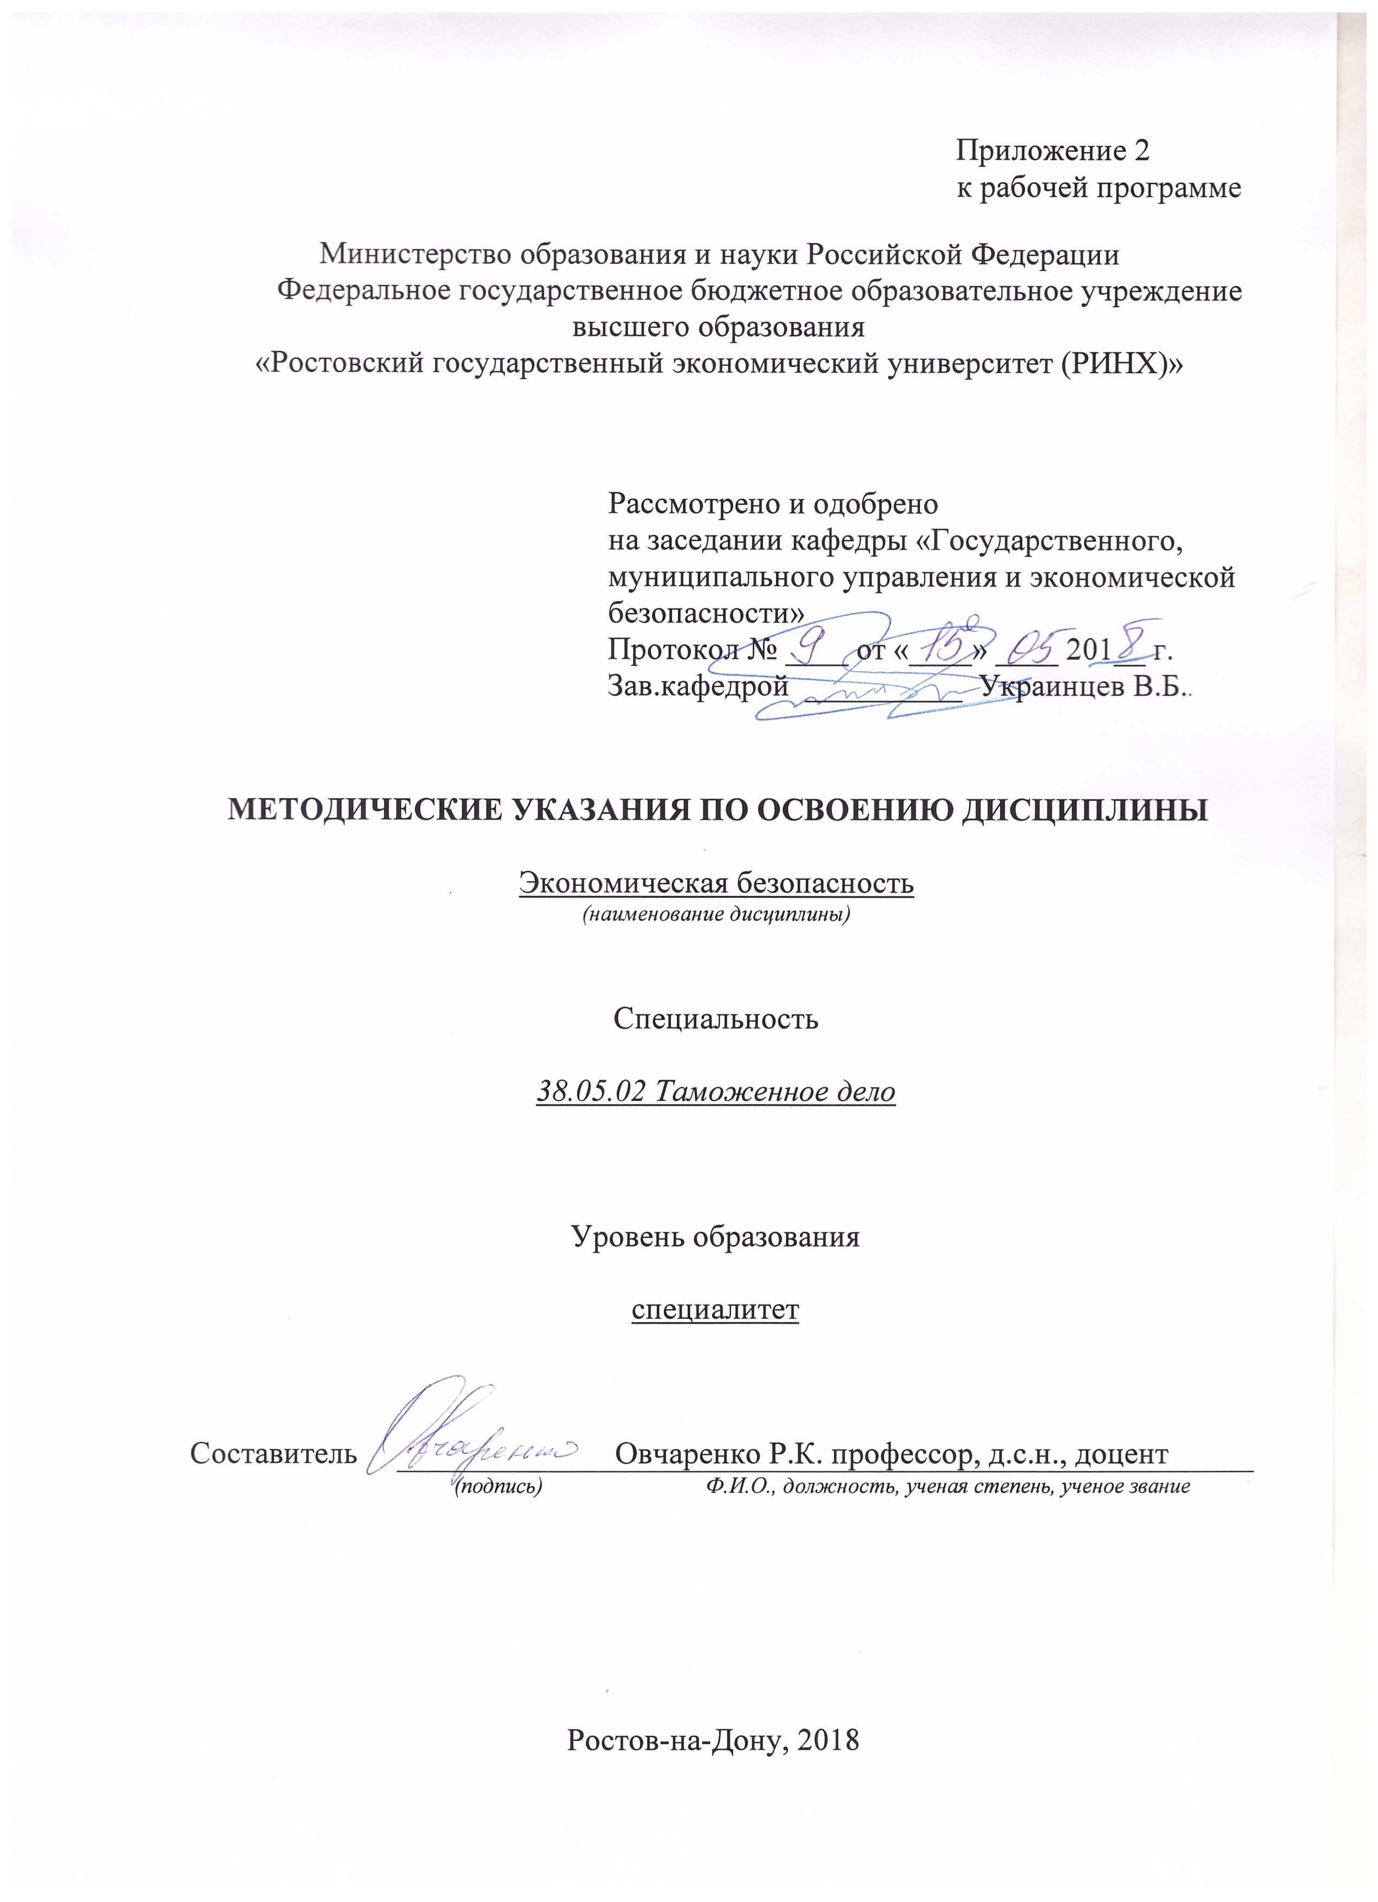

Методические указания по освоению дисциплины ***«Экономическая безопасность»*** адресованы студентам всех форм обучения.

Учебным планом по специальности ***38.05.02 «Таможенное дело»*** предусмотрены следующие виды занятий:

- лекции;

- практические занятия;

В ходе лекционных занятий рассматриваются теоретико-методологические основы инвестирования, оценка экономической эффективности инвестиционных проектов, рисков инвестиционных проектов, инвестиции в финансовые активы, даются рекомендации для самостоятельной работы и подготовке к практическим занятиям.

В ходе практических занятий углубляются и закрепляются знания студентов по ряду рассмотренных на лекциях вопросов, развиваются навыки расчёта и оценки эффективности инвестиционных проектов; использования методик дисконтирования и наращивания денежных потоков; использования механизмов и принципов выбора наиболее привлекательных инвестиционных проектов в зависимости от целей организации.

При подготовке к практическим занятиям каждый студент должен:

– изучить рекомендованную учебную литературу;

– изучить конспекты лекций;

– подготовить ответы на все вопросы по изучаемой теме;

–письменно решить домашнее задание, рекомендованные преподавателем при изучении каждой темы.

По согласованию с преподавателем студент может подготовить доклад или презентацию по теме занятия. В процессе подготовки к практическим занятиям студенты могут воспользоваться консультациями преподавателя.

Вопросы, не рассмотренные на лекциях и практических занятиях, должны быть изучены студентами в ходе самостоятельной работы. Контроль самостоятельной работы студентов над учебной программой курса осуществляется в ходе занятий методом устного опроса или посредством тестирования. В ходе самостоятельной работы каждый студент обязан прочитать основную и по возможности дополнительную литературу по изучаемой теме, дополнить конспекты лекций недостающим материалом, выписками из рекомендованных первоисточников. Выделить непонятные термины, найти их значение в энциклопедических словарях.

Студент должен готовиться к предстоящему практическому занятию по всем, обозначенным в рабочей программе дисциплины вопросам.

При реализации различных видов учебной работы используются разнообразные (в т.ч. интерактивные) методы обучения, в частности:

- интерактивная доска для подготовки и проведения лекционных и семинарских занятий;

Для подготовки к занятиям, текущему контролю и промежуточной аттестации студенты могут воспользоваться электронной библиотекой ВУЗа <http://library.rsue.ru/>. Также обучающиеся могут взять на дом необходимую литературу на абонементе вузовской библиотеки или воспользоваться читальными залами вуза.

**Программа проведения и/или методические рекомендации по подготовке и проведению.**

**Методика проведения Круглого стола.**

Круглый стол открывает ведущий. Он представляет участников дискуссии, направляет её ход, следит за регламентом, который определяется в начале обсуждения, обобщает итоги, суммирует конструктивные предложения. Обсуждение в рамках Круглого стола должно носить конструктивный характер, не должно сводиться, с одной стороны, только к отчетам о проделанной работе, а с другой, - только к критическим выступлениям. Сообщения должны быть краткими, не более 10-12 минут. Проект итогового документа оглашается в конце обсуждения (дискуссии), в него вносятся дополнения, изменения, поправки.

Варианты проведения «круглых столов»:

· Первый вариант - участники выступают с докладами, затем проводится их обсуждение. При этом ведущий принимает в заседании относительно скромное участие - распределяет время выступлений, предоставляет слово участникам обсуждения.

· Второй вариант - ведущий интервьюирует участников Круглого стола или выдвигает тезисы для обсуждения. В этом случае он следит за тем, чтобы высказались все участники, «держит» ход обсуждения в русле главной проблемы, ради которой организована встреча за «круглым столом». Такой способ проведения Круглого стола вызывает больший интерес у аудитории. Но он требует от ведущего большего мастерства и глубокого знания «нюансов» обсуждаемой проблемы.

· Третий вариант «методические посиделки». Организация такого круглого стола имеет свои особенности. Для обсуждения предлагаются вопросы, существенные для решения каких-то ключевых задач учебно-воспитательного процесса. Тема обсуждения заранее не объявляется. В этом случае мастерство ведущего Круглого стола заключается в том, чтобы в непринужденной обстановке вызвать слушателей на откровенный разговор по обсуждаемому вопросу и подвести их к определенным выводам. Целью таких «посиделок» является формирование правильной точки зрения по определенной педагогической проблеме; создание благоприятного психологического климата в данной группе слушателей.

· Четвертый вариант - «методический диалог». В рамках такой формы Круглого стола слушатели заранее знакомятся с темой обсуждения, получают теоретическое домашнее задание. Методический диалог ведется по определенной проблеме между ведущим и слушателями или между группами слушателей. Движущей силой диалога является культура общения и активность слушателей. Большое значение имеет общая эмоциональная атмосфера, которая позволяет вызвать чувство внутреннего единства. В заключение делается вывод по теме, принимается решение о дальнейших совместных действиях.

Изложение материалов Круглого стола.

Наиболее часто встречающиеся варианты публикаций итогов дискуссий за «круглым столом» следующие:

· краткое (редуцированное) изложение всех выступлений участников Круглого стола. В этом случае отбирается самое главное. Текст дается от имени участников в форме прямой речи. При этом ведущий Круглого стола должен обговорить с выступавшими, что именно будет отобрано для печати из каждого выступления. Данные правила диктуют этические требования, которые всегда необходимо соблюдать при работе с авторами текстов.

· общее резюме, извлеченное из разных выступлений, прозвучавших в ходе обсуждения. По сути, это общие выводы по тому материалу, который прозвучал в ходе беседы или дискуссии Круглого стола.

· полное изложение всех выступлений участников.

**Методические рекомендации по созданию презентаций**

**Логическая последовательность создания презентации:**

1. структуризация учебного материала,
2. составление сценария презентации,
3. разработка дизайна мультимедийного пособия,
4. подготовка медиафрагментов (аудио, видео, анимация, текст),
5. проверка на работоспособность всех элементов презентации.

**Методические рекомендации по применению мультимедийных презентаций :**

1. Слайды презентации должны содержать только основные моменты лекции (основные определения, схемы, анимационные и видеофрагменты, отражающие сущность изучаемых явлений),
2. общее количество слайдов не должно превышать 20 – 25,
3. не стоит перегружать слайды различными спецэффектами, иначе внимание обучаемых будет сосредоточено именно на них, а не на информационном наполнении слайда,
4. на уровень восприятия материала большое влияние оказывает цветовая гамма слайда, поэтому необходимо позаботиться о правильной расцветке презентации, чтобы слайд хорошо «читался», нужно чётко рассчитать время на показ того или иного слайда, чтобы презентация была дополнением к уроку, а не наоборот. Это гарантирует должное восприятие информации слушателями

**Основные правила подготовки учебной презентации:**

При создании мультимедийного пособия не следует увлекаться и злоупотреблять внешней стороной презентации, так как это может снизить эффективность презентации в целом. Необходимо было найти правильный баланс между подаваемым материалом и сопровождающими его мультимедийными элементами, чтобы не снизить результативность преподаваемого материала. Также было решено, что при создании мультимедийных презентаций необходимо будет учитывать особенности восприятия учебной информации с экрана.   
  
 Одним из важных моментов является сохранение единого стиля, унифицированной структуры и формы представления учебного материала на всем уроке. Для правильного выбора стиля потребуется знать принципы эргономики, заключающие в себя наилучшие, проверенные на практике учителями методы использования тех или иных компонентов мультимедийной презентации. При создании мультимедийного пособия предполагается ограничиться использованием двух или трех шрифтов. Вся презентация должна выполняться в одной цветовой палитре, например на базе одного шаблона, также важно проверить презентацию на удобство её чтения с экрана.   
  
 Тексты презентации не должны быть большими. Выгоднее использовать сжатый, информационный стиль изложения материала. Нужно будет суметь вместить максимум информации в минимум слов, привлечь и удержать внимание обучаемых. Просто скопировать информацию с других носителей и разместить её в презентации уже недостаточно. После того как будет найдена «изюминка», можно приступать к разработке структуры презентации, строить навигационную схему, подбирать инструменты, которые в большей степени соответствуют замыслам и уровню урока.

При подготовке мультимедийных презентации возможно использование ресурсов сети Интернет, современных мультимедийных энциклопедий и электронных учебников. Удобным является тот факт, что мультимедийную презентацию можно будет дополнять новыми материалами, для её совершенствования, тем более что современные программные и технические средства позволяют легко изменять содержание презентации и хранить большие объемы информации.